
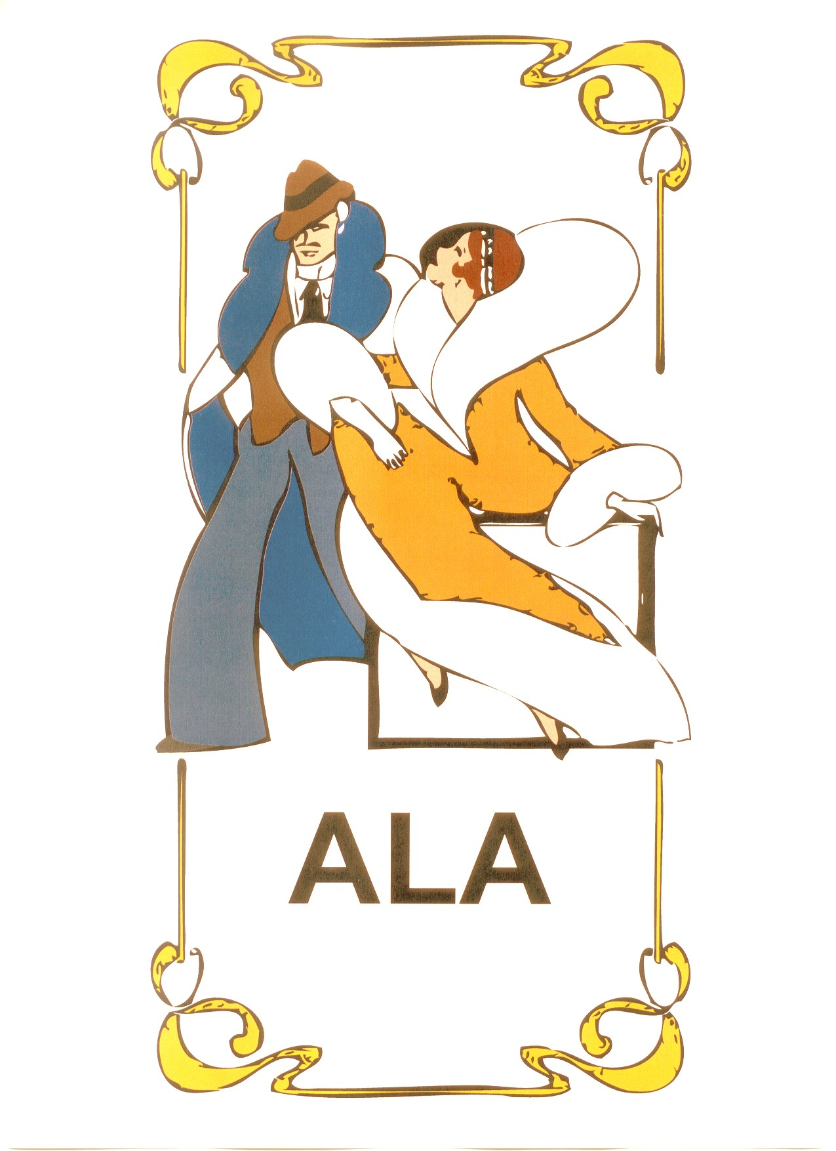
Associazione
Lavoratori
Seniores
d’Azienda - A.L.A.
in collaborazione con

Organizza per SABATO 25 giugno 2016 ore 16,30

MILANO TRA OTTO E NOVECENTO
LA CITTÀ BORGHESE DAL CORDUSIO
ALLA GALLERIA VITTORIO EMANUELE
(con salita ai camminamenti della Galleria)

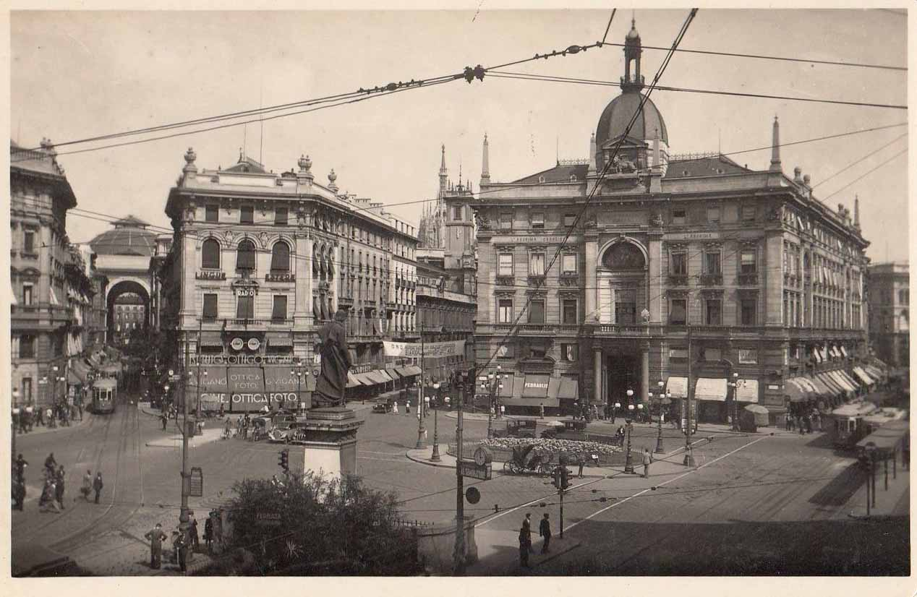
Le fondamenta della città moderna risalgono al clima postunitario, quando Milano
assunse un ruolo trainante nell’Italia unita, forte della sua classe borghese imprenditoriale,
dello spirito meneghino intraprendente e laborioso, della generosità dei milanesi:
“Milan col coeur in man” non è un semplice stereotipo …
In un percorso tra Piazza Cordusio e le strade limitrofe si scopre quella che fu
la trasformazione urbanistica e architettonica del cuore di Milano.
Dallo sventramento della città medievale, di cui sopravvive la suggestiva Piazza dei Mercanti,
ai Palazzi del potere economico e finanziario, alla Galleria Vittorio Emanuele,
impresa architettonica ingegneristica di grande innovazione.

Il percorso termina con la salita ai camminamenti della Galleria Vittorio Emanuele
aperti recentemente lungo la copertura esterna di vetro

Incontro con la guida di ARTEMA in Piazza Cordusio
davanti al Palazzo delle Poste (ore 16,15)

Prenotazione entro il 15 Giugno 2016
Per prenotazioni:
Baichin Renata Sangalli Rosella Villa Mariella
rebaik@virgilio.it rsangalli0@gmail.com mariella.villa57@gmail.com
Tel. 347 5775672 Tel. 339 8981777 Tel. 339 8283435

Costo salita con ascensore + Microfonaggio + Guida 17,00 Euro

